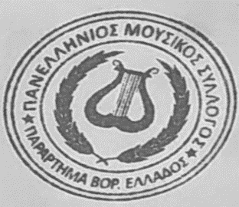
ΠΑΝΕΛΛΗΝΙΟΣ ΜΟΥΣΙΚΟΣ ΣΥΛΛΟΓΟΣ
ΠΑΡΑΡΤΗΜΑ ΘΕΣΣΑΛΟΝΙΚΗΣ

Το Δημόσιο Σύστημα Υγείας που σε συνθήκες πανδημίας φάνηκε ο κρίσιμος και αναντικατάστατος ρόλος του στην εξασφάλιση της Υγείας του Λαού, εξακολουθεί και στέκεται όρθιο. Υπεύθυνοι για αυτό είναι οι άνθρωποί του – Γιατροί και Νοσηλευτές που με αυταπάρνηση δίνουν καθημερινά τη μάχη, κάτω από αντίξοες συνθήκες. Συνθήκες τις οποίες δυστυχώς η Κυβέρνηση δεν θέλησε να βελτιώσει, βάζοντας σε πρώτη προτεραιότητα το κόστος αλλά και τα συμφέροντα των μεγαλοεπιχειρηματιών
Το παράρτημα Θεσσαλονίκης του Πανελληνίου Μουσικού Συλλόγου παίρνει πρωτοβουλία να σταθεί έμπρακτα αλληλέγγυο στον καθημερινό σκληρό αγώνα των εργαζόμενων στο χώρο της υγείας, το ιατρικό και το νοσηλευτικό προσωπικό. Οργανώνουμε αύριο (Τρίτη 22/12) μαζί τα σωματεία των υγειονομικών μια συμβολική μουσική παρέμβαση, ελάχιστη προσφορά στην τόνωση του ηθικού εργαζόμενων και ασθενών, δηλώνοντας παράλληλα ότι θα συνεχίσουμε να είμαστε δίπλα τους με κάθε μέσο. Θα ξεκινήσουμε από το Νοσοκομείο Παπανικολάου στις 11:15 το πρωί και θα συνεχίσουμε σε ΑΧΕΠΑ και μετά σε Ιπποκράτειο.
Θεσσαλονίκη 21/12/20

